**Маршрут выходного дня**

Цель: взаимодействие и сотрудничество воспитателей с родителями.

Задачи:

обеспечить физическое, эмоциональное, патриотическое,

интеллектуальное развитие ребёнка в семье;

формировать активную позицию родителей в воспитании детей,

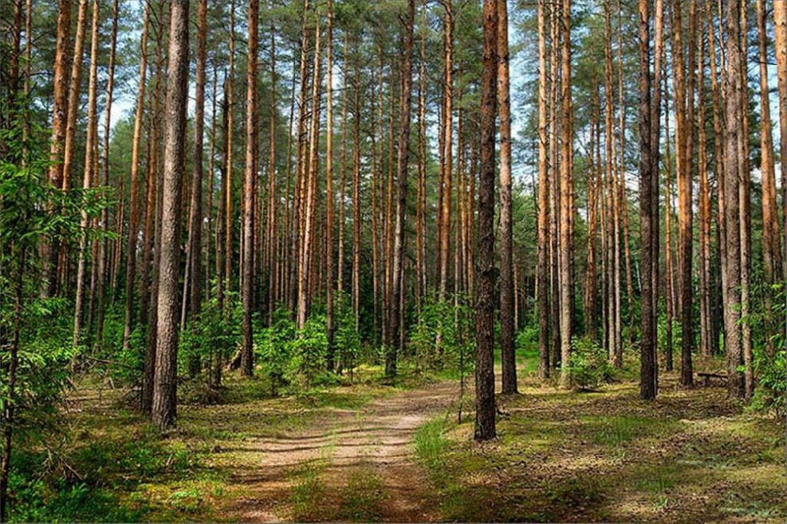повышать их степень участия в педагогическом процессе.

Уважаемые родители!

Давайте вместе поможем нашим детям узнать и полюбить свой родной край! Прогулки по живописным местам – на луг, к водоему, в лес, к памятникам и просто по улицам города – это не только полезно для здоровья, но и отличный способ провести время вместе и укрепить ваши отношения.

Лето – идеальное время для таких приключений! Не упустите возможность насладиться красотой природы и подарить своим детям яркие и запоминающиеся моменты.

Предлагаем Вам посетить в ближайшие выходные сосновый бор,

который расположен при въезде в город недалеко от спортивного комплекса

«Энергетик» г. Новолукомля (ул. Набережная, д. 1).

Возраст детей: 3-4 года.

Участники: воспитанники, родители.

Продолжительность маршрута на месте рекомендуем установить в

рамках 1,5 часов. Однако, ориентируйтесь на возможности и желание

ребёнка.

До соснового бора можно добраться тремя способами:

* **Пешком:** Путь займет 220 минуты и составит 1,29 км.
* **На велосипеде:** Дорога займет 8 минут, а расстояние – 1,49 км.
* **На автомобиле:** Поездка займет 3 минуты, а расстояние – 1,83 км.

**Цель прогулки:**

Предлагаем отправиться в сосновый бор за сосновыми шишками для создания поделок вместе с детьми.

**Рекомендации для семейного похода:**

* Возьмите с собой фотоаппарат, чтобы запечатлеть самые красивые моменты и сохранить воспоминания о семейном отдыхе.
* Выберите вместе с детьми кормушку для птиц и белок, которую можно будет установить в бору. Учитывайте, что кормушка должна быть достаточно большой, чтобы вместить корм для всех обитателей леса.
* Не забудьте взять с собой воду и легкий перекус.
* Делайте остановки по мере необходимости, ориентируясь на состояние и интерес ребенка.
* Стимулируйте самостоятельное мышление ребенка, давая ему время на обдумывание вопросов и помогая наводящими вопросами, если он затрудняется.
* Обеспечьте безопасность во время прогулки

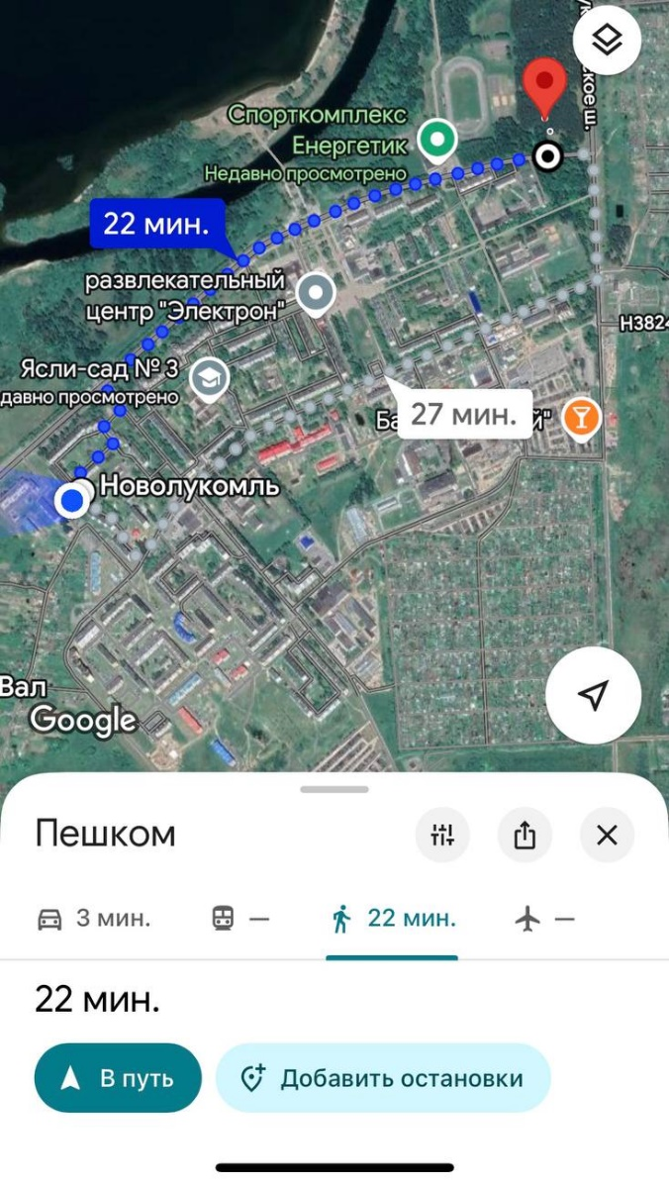План-схема на карте г. Новолукомлядо соснового бора пешком

**Опыты- наблюдение за муравьями**

1. На тропинке, где проходят муравьи, предложите ребёнку насыпать

тонким слоем песок и понаблюдать, как муравьи обязательно обогнут его и

вернутся на проторенную тропинку.

2. Насыпьте крупинки сахара и понаблюдайте за тем, как муравьи

соберутся возле сладкого лакомства.

3. Рассмотрите насекомых вблизи – полюбуйтесь ими.

Игра средней подвижности «Муравьи и дождик»

Цель: формировать умение ориентироваться в пространстве,

действовать после сигнала.

Ход игры: ребёнок – «муравьишка» сидит в домике, нарисованном на

земле круге. В другой стороне сидит родитель – «дождик». «Дождик»

дремлет, «муравей» бегает в разные стороны. По команде: «Дождик

начинается!», муравей бежит в свой домик, а «дождик» старается задеть

рукой («намочить») его. Ролями можно меняться.

**Рассматривание сосны**

Обратите внимание – ствол у сосны голый, почти до самого верха.

Старые нижние ветви отмирают, поэтому половина ствола голая. Лес, где

растут одни сосны, называется сосновый бор или сосняк. Давайте

рассмотрим веточки у сосны. Какие они? Листочки у сосны не такие как у

других деревьев, они похожи на иголочки и называются они – хвоя. Какие

хвоинки у сосны? У ёлочки хвоя короткая, а у сосны длинная. Хвоинки

сосны растут парами – по две. Понюхайте их, разорите их пальчиками. Не

спешите отвечать, дайте возможность ребёнку самостоятельно сделать

умозаключения на заданные вопросы. При затруднении помогите ребёнку,

задавая наводящие вопросы.

Уточните знания ребёнка, из каких частей состоит дерево? (ствол,

ветки, корни). Чем отличаются ствол и ветки? (ствол один он толстый, веток

много, они тонкие). Для чего дереву нужны корни? (они держат дерево,

чтобы оно не упало; с их помощью дерево получает воду из почвы).

**Игра- обследование**

Предложите обследовать хвойные деревья разных пород, определите, в

каком они состоянии (не сломаны ли ветки, не ободрана кора, нет ли следов

от короедов, есть ли дупла выдолбленные дятлами).

Сравните шишки двух видов: сосновую и еловую, сравнить хвоинки.

Отметьте, что сосна хвою не сбросила, готовясь к зиме.

Сосновая шишка круглая с твердыми чешуйками. Сосновые шишки

растут два года. На второй год, когда шишки созреют, раскроются чешуйки,

и семена разнесет ветер по всему лесу. Там, где упадут семена, вырастут

новые сосенки.

**Правила поведения в лесу!**

